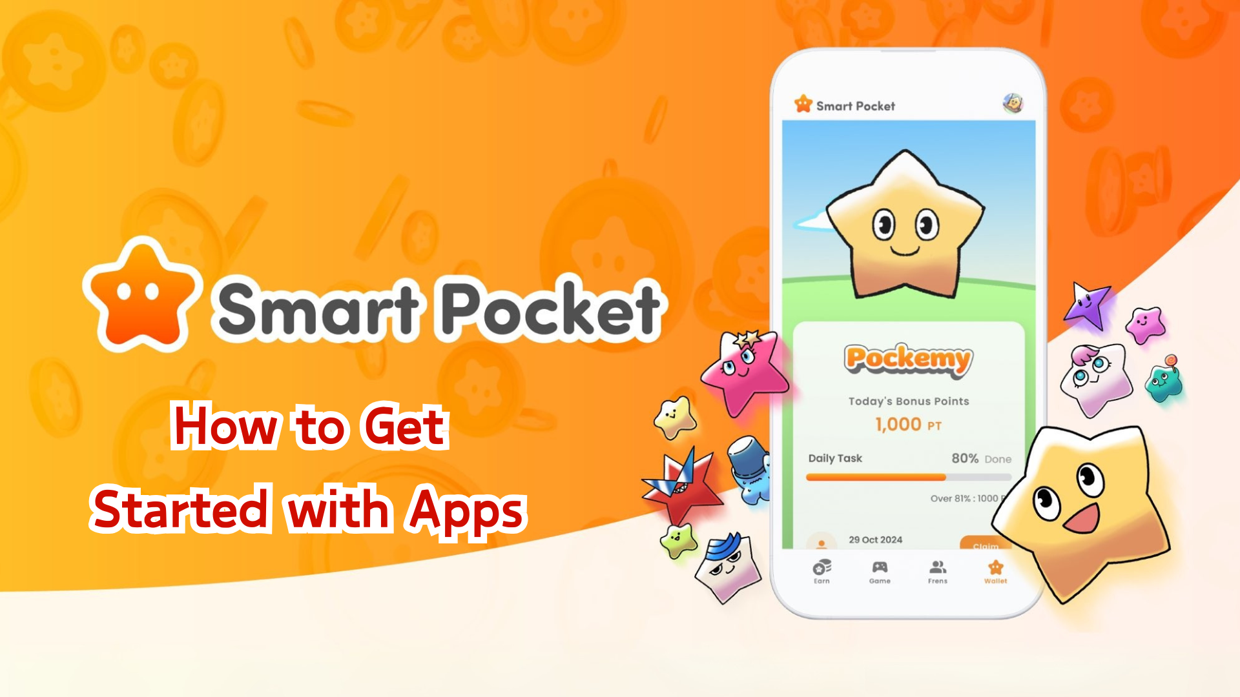

Полное руководство по приложению Smart Pocket
Здравствуйте, друзья!
Мы рады сообщить о долгожданном запуске приложения Smart Pocket (включая Smart Pocket Mini, Metamask и интеграцию с аккаунтами Google). В этом руководстве мы подробно объясним, как начать пользоваться приложением.
Сразу после запуска приложение Smart Pocket Mini быстро набрало популярность, вызвав высокий трафик на сервере и временные сбои. Это свидетельствует о большом интересе к этой инновационной платформе!

Перед началом работы
Smart Pocket — это платформа, где пользователи могут наслаждаться цифровым контентом и зарабатывать баллы и токены. Новое приложение Smart Pocket Mini разработано специально для новых пользователей, особенно тех, кто использует Telegram.
Помимо входа через приложение Smart Pocket Mini, пользователи также могут войти, используя кошелёк Metamask или аккаунт Google.

Шаги по настройке

📱 Шаг 1: Запуск приложения и вход
- Вход через приложение Smart Pocket Mini:
1. Перейдите на официальный сайт (https://t.me/smapocke_bot).
2. Нажмите "START BOT".
3. Откройте Telegram.
4. Нажмите "Start" в нижнем левом углу экрана.
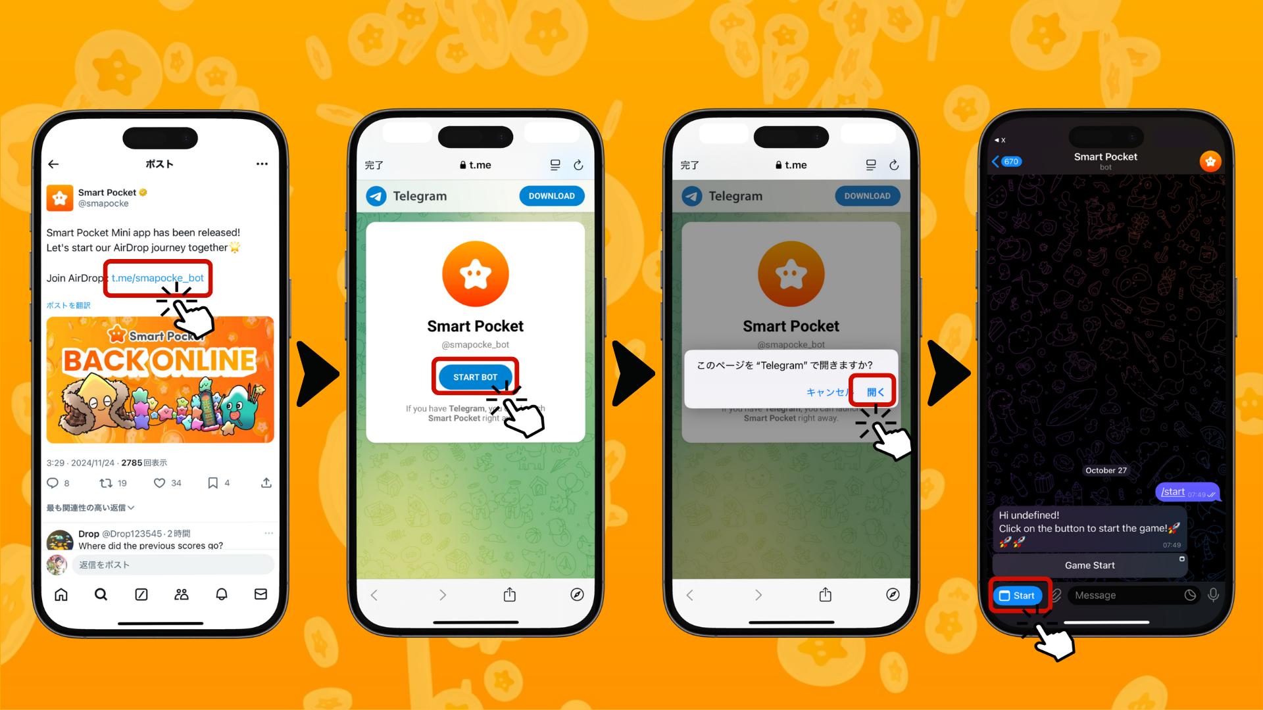
- Вход через кошелёк Metamask:
1. Откройте приложение Metamask и нажмите на значок браузера.
2. Введите URL (http://www.smapocke.app/) в адресную строку.
3. Нажмите "Home" или "Wallet", чтобы перейти к экрану входа.
4. Нажмите на значок Metamask, чтобы войти.
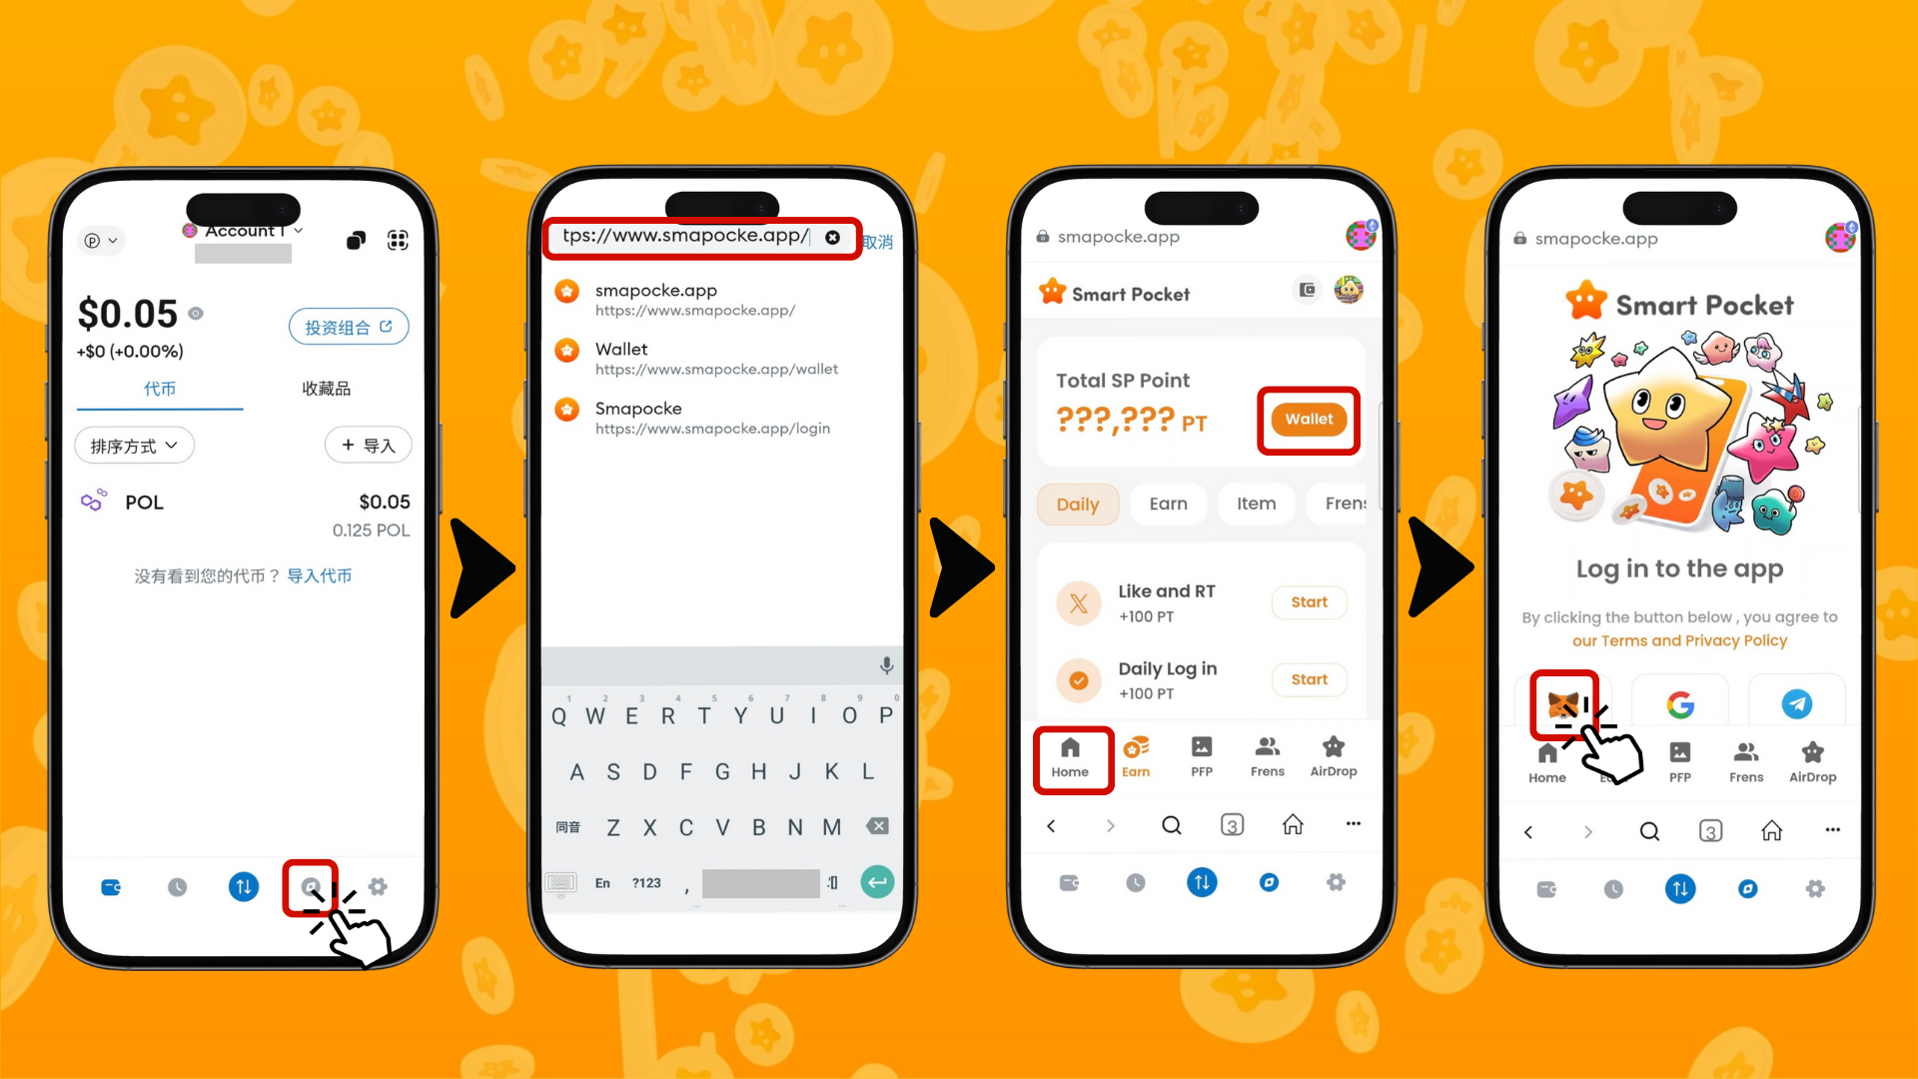
5. Нажмите "Подключиться".
6. Если сеть не настроена на Polygon Amoy, нажмите "Сменить сеть". Если сеть уже настроена, этот вариант не будет отображаться.
7. В разделе подписи сообщения нажмите "Подписать".
8. Нажмите "Sign Wallet" или дождитесь автоматического завершения входа.
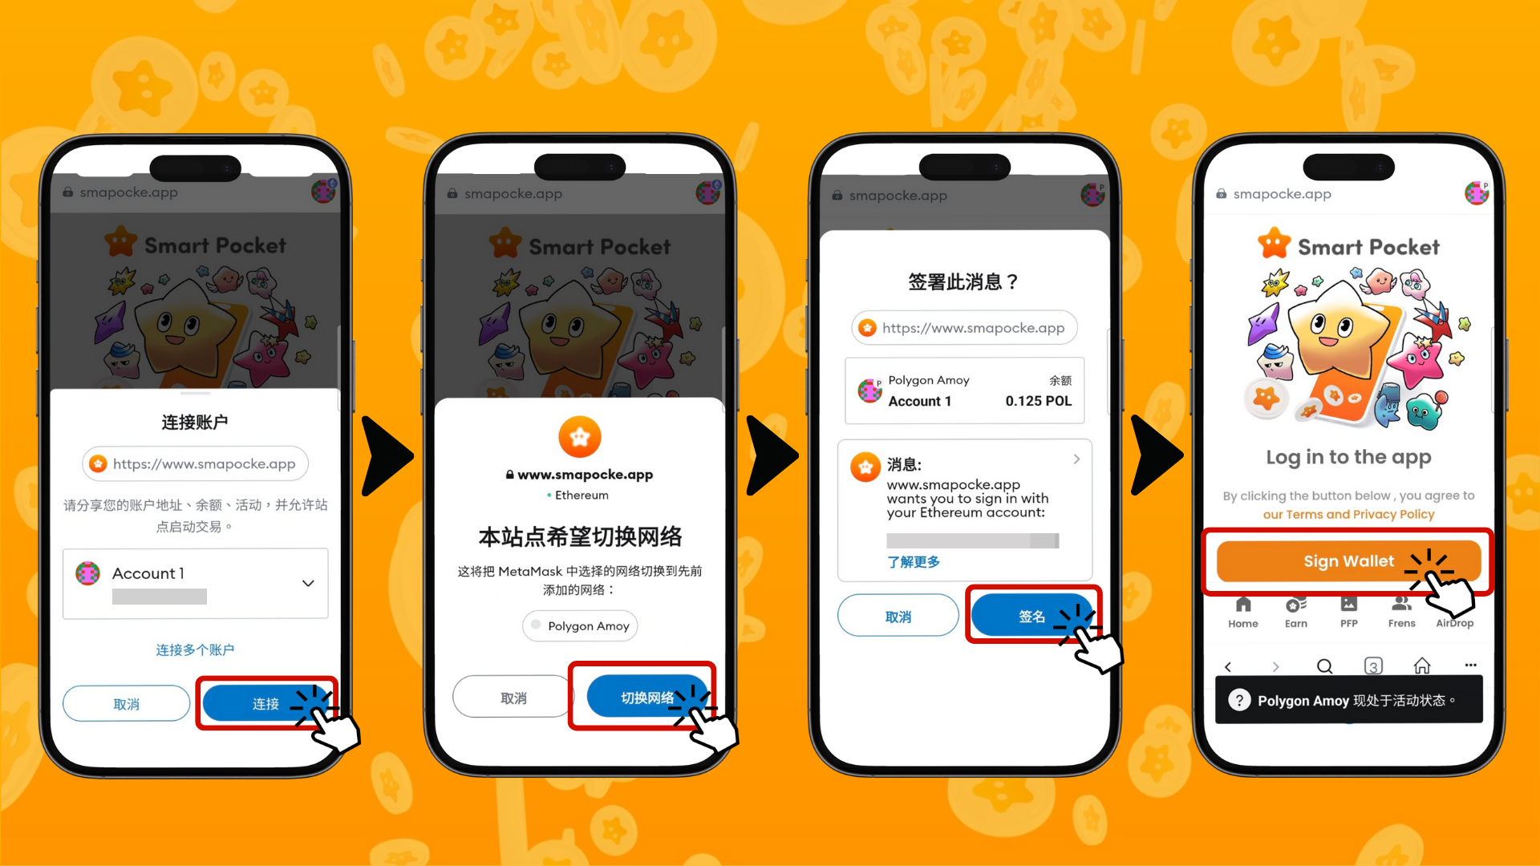
- Вход через аккаунт Google:
1. Нажмите "Home" или "Wallet", чтобы перейти к экрану входа.
2. Нажмите на значок Google, чтобы войти.
3. Выберите ваш аккаунт Google.
4. Нажмите "Продолжить", чтобы завершить вход.
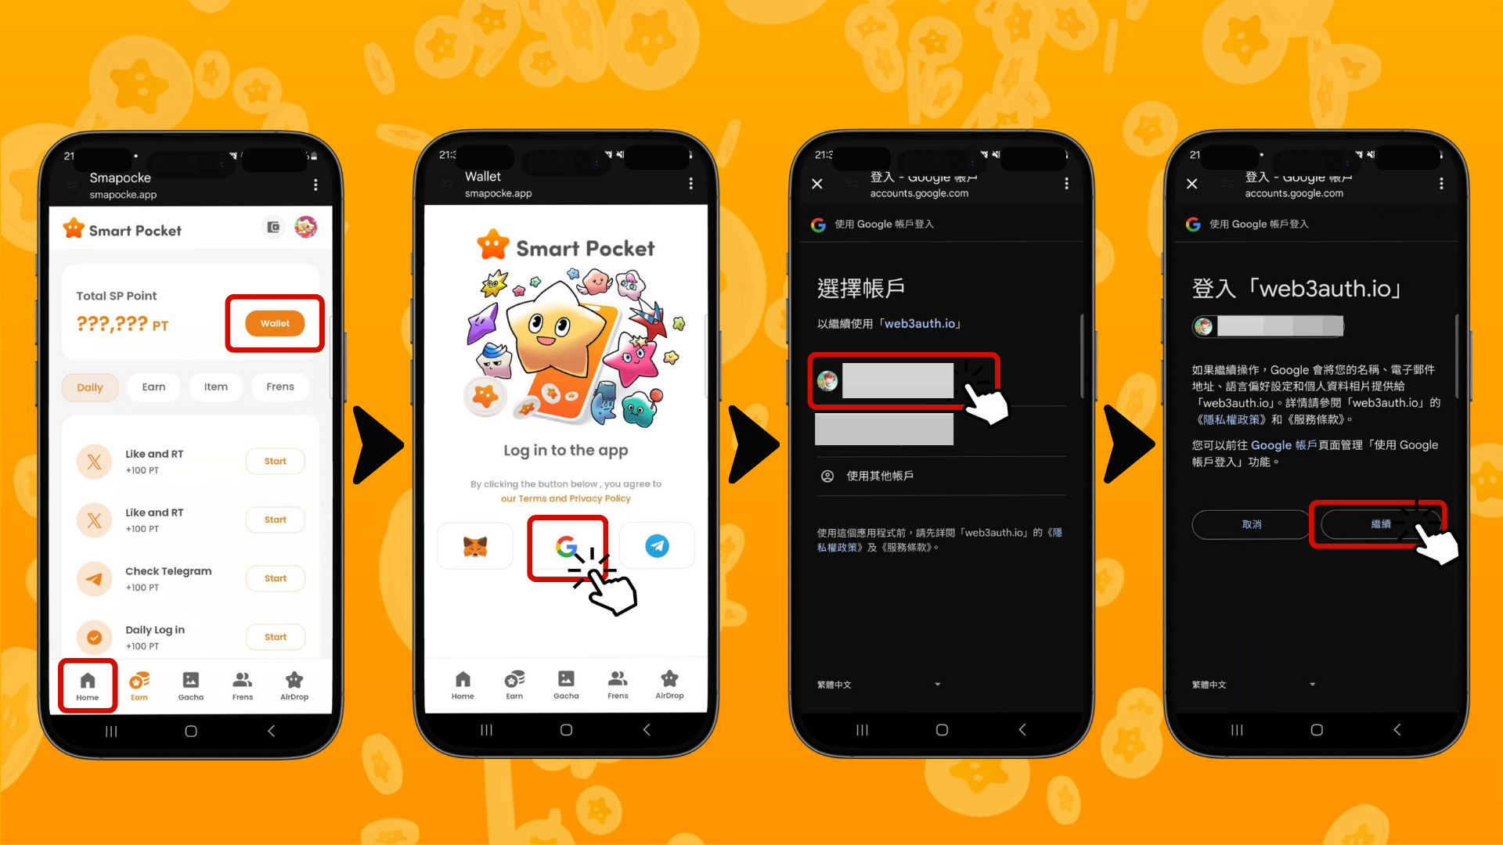

📱 Шаг 2: Ввод кода приглашения
Если у вас есть код приглашения: Введите его в поле Invite Code и нажмите "Проверить".
Если у вас нет кода: Нажмите "Пропустить".
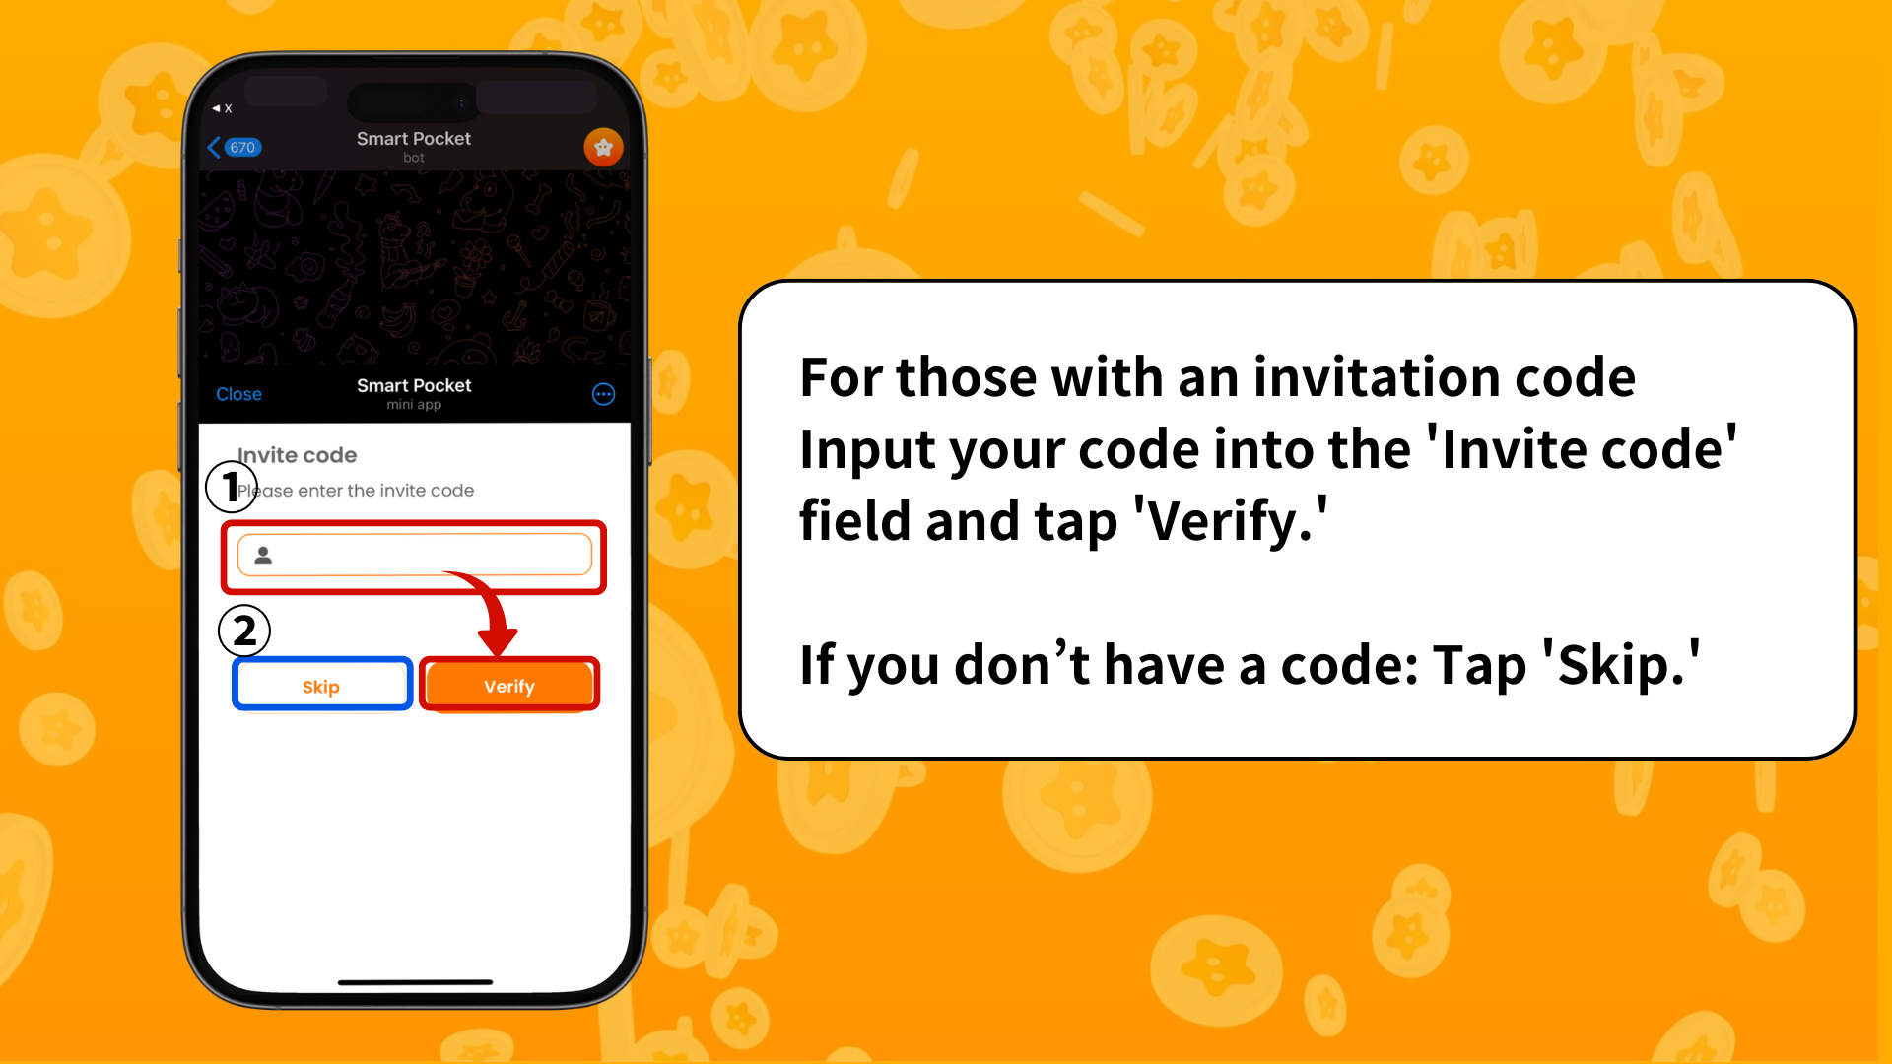

📱 Шаг 3: Настройка профиля
Настройте ваш профиль так, как вам нравится!
1. Нажмите на значок Pokeme в правом верхнем углу экрана.
2. Выберите "Редактировать".
3. Установите изображение профиля и имя для отображения.
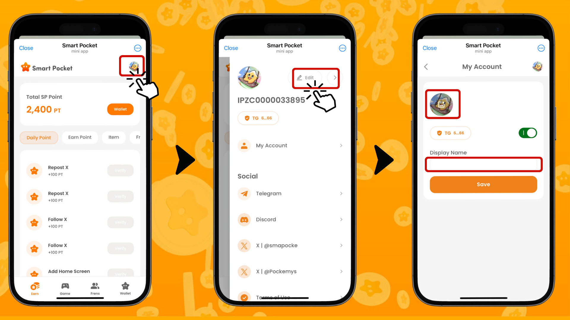

Дополнительные полезные функции
На экране профиля вы также можете найти следующие ссылки:
- Официальный Telegram
- Сообщество
- Discord
- Официальный аккаунт X
- Условия использования
- Политика конфиденциальности
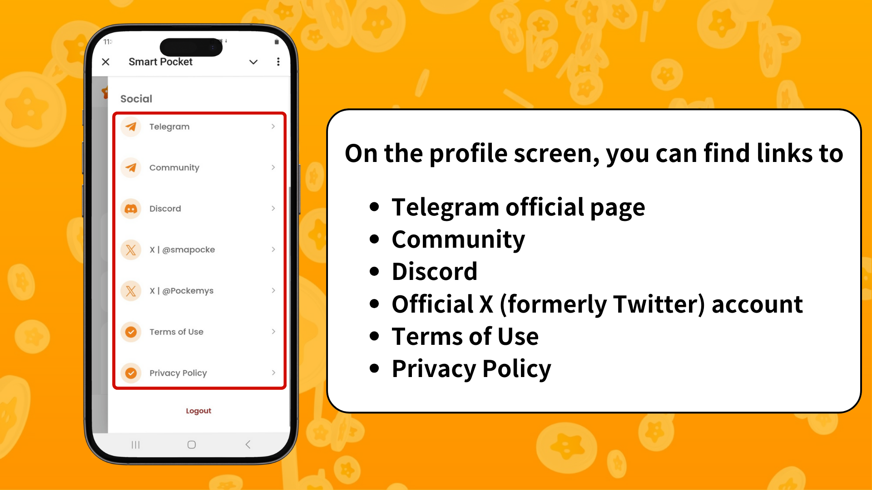

Руководство для новых пользователей Smart Pocket

① Telegram
Если вы не знакомы с использованием Telegram, не волнуйтесь! У нас есть подробное руководство по настройке.

② Metamask
Если вы не знаете, как создать кошелёк Metamask, у нас также есть подробное руководство.

Итог
Smart Pocket предлагает три различных способа входа. Приложение Smart Pocket Mini является отличным входом в мир Web3. Если у вас есть аккаунт Google, вход будет очень простым. Это приложение облегчает пользователям Telegram и Google доступ к Web3. Процесс настройки прост и позволяет пользователям быстро начать пользоваться приложением.
Кроме того, пользователи могут войти с помощью кошелька Metamask, продолжая использовать ранее накопленные баллы.
Ожидайте наше следующее руководство о том, как зарабатывать баллы в разделе "Заработок"!
Наслаждайтесь вашим опытом в мире Smart Pocket!
📢 Чтобы получить последние обновления, посетите:
- Официальный сайт Smart Pocket: https://smapocke.com/
- Официальный Discord Smart Pocket: https://discord.com/invite/smartpocket
- Официальный аккаунт X Smart Pocket: https://x.com/smapocke
- Официальный аккаунт X Pokeme: https://x.com/pockemys

